
Spritebot-v1
Analyse – Conception
v.1.0.0

Page de service

Référence : Spritebot
Plan de classement : stadium-technic-analyse-conception-spritebot
Niveau de confidentialité : confidential

Mises à jour

Version | Date | Auteur | Description du changement
1.0.0 | 20-10-2023 | Thibaud MARCQ | Analyse-Conception
1.0.1 | 08-03-2024 | Thibaud MARCQ | Maquette

Validation

Version | Date | Nom | Rôle

Diffusion

Version | Date | Nom | Rôle

Sommaire

Page de service 0
Sommaire 1
1 Introduction 2
2 Description complète du modèle 2
2.1 Liste des acteurs 2
2.1.1 Acteur Utilisateur 2
2.2 Cas d’utilisation S’identifie 2
2.2.1 Pré-condition du cas d’utilisation S’identifie 2
2.2.2 Suite d’actions du cas d’utilisation S’identifie 2
2.2.3 Post-condition du cas d’utilisation S’identifie 2
2.3 Cas d'utilisation Changer son mot de passe 2
2.3.1 Pre-condition du cas d’utilisation Changer son mot de passe 2
2.3.2 Suite d’action du cas d’utilisation Changer son mot de passe 2
2.3.3 Post-condition du cas d’utilisation Changer son mot de passe 2
2.4 Cas d'utilisation Jouer au jeu 3
2.4.1 Pre-condition du cas d’utilisation Jouer au jeu 3
2.4.2 Suite d’action du cas d’utilisation Jouer au jeu 3
2.4.3 Post-condition du cas d’utilisation Jouer au jeu 3
2.5 Diagramme expérience utilisateur 3
2.6 Maquette du jeu 4
3 Index des illustrations 5

Contexte

La société Vinci veut renforcer la sécurité ainsi que la connaissance de ses collaborateurs de celle-ci. Elle demande à NSI de créer une application sous forme de jeu (quiz) qui comportera des questions en lien avec la cybersécurité.

Vinci demande aussi de permettre l’authentification et pour assurer sa sécurité, de hash les informations dans une base de données. De plus, cette authentification permettra par la suite de mettre en vue de la possibilité de jouer en multijoueur.

Description complète du modèle

Liste des acteurs

Acteur Utilisateur
Dans notre programme, nous n’aurons qu’un seul acteur, l’utilisateur qui suite au cas d’utilisation « s’identifier » pourra lancer le jeu et répondre aux questions.

Cas d’utilisation S’identifie

Pouvoir se connecter à l’application en tant qu’utilisateur possédant un login et un password que l’on cryptera par la suite.

Pré-condition du cas d’utilisation S’identifie

Une frame dans laquelle on peut inscrire son login et mot de passe qui seront validé par la base de données.

Suite d’actions du cas d’utilisation S’identifie

Le cas d’utilisation commence lorsque l’utilisateur lance l’application, il rentre son login et son mot de passe (password). Le cas prend fin lorsque la connexion est effectuée et que la frame s’identifier passe à la frame de jeu.

Post-condition du cas d’utilisation S’identifie

L’utilisateur est identifié par la base de données, son mot de passe est chiffré, il accède à la page d’accueil du jeu et à ses différentes foncitonnalitées.

Cas d'utilisation Changer son mot de passe

Une fois que l’utilisateur est connecté, il a la possibilité de changer son mot de passe.

Pre-condition du cas d’utilisation Changer son mot de passe

Une frame dans laquelle un bouton « Changer son mot de passe » renvoi la possibilité de changer le password de l’utilisateur dans la base de données.

Suite d’action du cas d’utilisation Changer son mot de passe

Le cas d’utilisation commence une fois que l’utilisateur se soit connecté, suite donc au premier cas d’utilisation « s’identifier ». Il a le choix de pouvoir changer son mot de passe. Le cas prend fin lorsque l’utilisateur valide la modification du mot de passe ou s’il décide de ne pas le changer.

Post-condition du cas d’utilisation Changer son mot de passe

Le mot de passe de l’utilisateur a été changé dans la base de données, il peut donc se connecter avec son nouveau mot de passe associé à son login. Suite au changement, il accède à la page d’accueil du jeu ainsi qu’à ses fonctionnalités.

Cas d'utilisation Jouer au jeu

Maintenant que l’utilisateur soit bien connecté, on lui offre la possibilité de joué au quiz et de répondre à cinq questions.

Pre-condition du cas d’utilisation Jouer au jeu

Une frame qui affichera les questions au fur et à mesure que l’utilisateur y répond. Les questions et réponses sont entreposées dans la base de données.

Suite d’action du cas d’utilisation Jouer au jeu

Le cas d’utilisation débute une fois que l’utilisateur se soit connecté et lance le jeu, cinq questions vont apparaitre à la suite dans un ordre aléatoire, dans ces questions, il y a quatre réponses possibles et une seule se trouve être la bonne. Le cas prend fin une fois que l’utilisateur ait répondu aux cinq questions.

Post-condition du cas d’utilisation Jouer au jeu

L’utilisateur a répondu aux cinq questions et une fenêtre de score apparait afin de lui montrer le nombre de points obtenus durant la partie. Dans cette frame, il existe un bouton afin de revenir à la page d’accueil du jeu, ou l’utilisateur peut quitter le jeu.

Diagramme expérience utilisateur

Pour donner une forme graphique à l’activité de l’utilisateur sur le programme, nous allons le présenter sous la forme de Use Case UML.

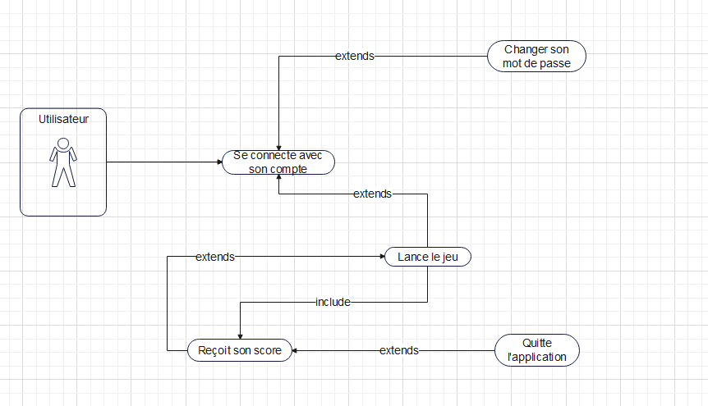
Figure 1 : Use case Utilisateur

Le diagramme ci-dessous donne une vision synthétique des possibles actions de l’utilisateur sur l’application.

Tout d’abord, l’utilisateur lance l’application ensuite il se connecte afin de pouvoir lancer le jeu. Une fois le jeu lancé, il peut répondre aux questions et une fois cela fait, il obtient son score avant de décider s’il veut rejouer ou quitter.

Maquette du jeu

Nous avons aussi la réalisation d’une maquette. Cette dernière affiche tout le visuel de l’application dans tous les cas d’utilisation.

Lien vers la maquette réalisée : https://www.figma.com/file/i97JxiA3svB3c2duwhBrU7/QuizGame?type=whiteboard&node-id=0%3A1&t=YF15TPpPU7aAtrY2-1

Sur cette maquette, l’ordre d’affichage est de gauche vers la droite. C’est-à-dire que la partie authentification avec le cas d’utilisation « Se Connecter » ainsi que « Changer son mot de passe » avec le visuel de ce qu’on voudrait retrouver dans l’application.

Ensuite, après la page principale, on peut avoir accès à deux options, soit aller sur son profil qui contiendrait toutes les informations de l’utilisateur, avec même en plus, la possibilité d’échanger des messages avec un ami. Ou alors, on peut lancer une partie, on voit dans la maquette la distinction entre une bonne réponse et une mauvaise réponse avec en prime, la possibilité de voir l’explication de son erreur.

Cette partie répond au cas d’utilisation « Jouer au jeu » et se termine avec une dernière page qui affiche le score de la partie avec la possibilité de rejouer ou de revenir au menu principal.

Index des illustrations
Figure 1 : Use case Utilisateur 3

